# 数据库mysql-5.7.18-winx64.zip解压版安装方法

**1.下载mysql zip文件**

进入MySQL官方网站(官网地址:https://www.mysql.com/)，单击“Downloads”下载Tab页，进入下载界面，然后找到Community并且单击它，出现以下的页面。

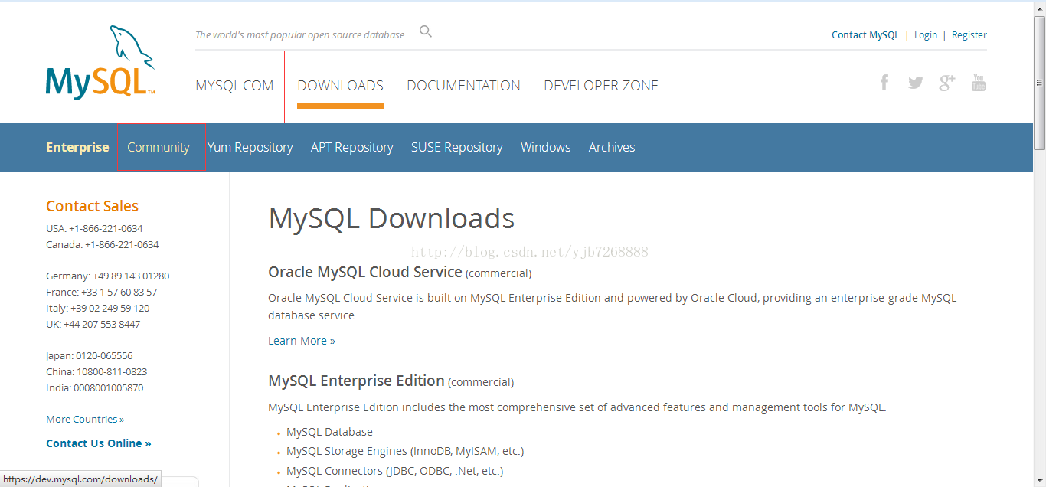

查看Community对应左侧下方选项，单击第五个“MySQL Community Server”

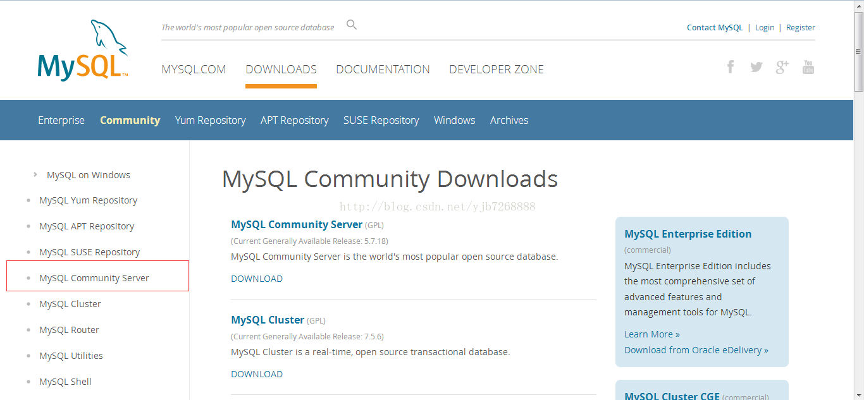

进入MySQL选项下载列表，选择**Windows (x86, 64-bit), ZIP Archive**，点击Download

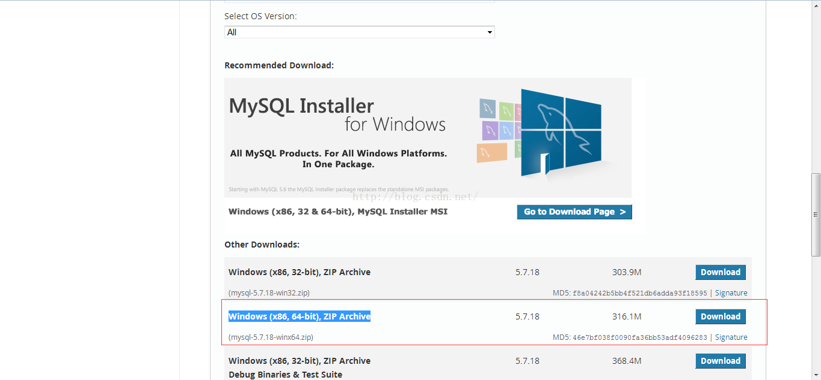

单击“Download”按钮后，进入下载页面

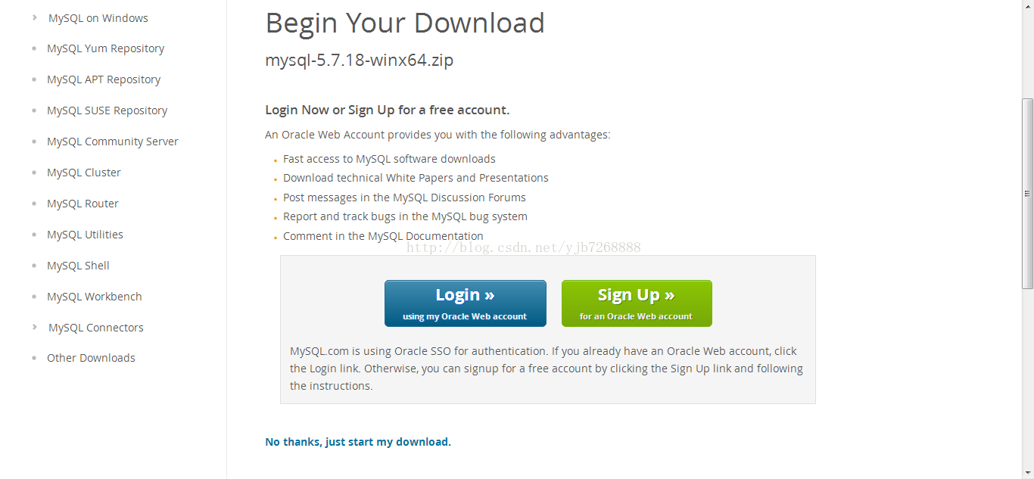

下载页面有注册登录按钮，也有不用登录的选项（No thanks，just start my download.），选择不用注册登录选项，即可进入下载状态。

**2.将下载的mysql-5.7.18-winx64.zip解压缩**

解压缩完成后，mysql的文件目录地址是：D:\Program Files\mysql-5.7.18-winx64

**3.配置系统环境变量**

在电脑配置中，系统环境变量中添加，MYSQL_HOME:D:\Program Files\mysql-5.7.18-winx64

在path 后面添加 ;%MYSQL_HOME%\bin

**4.添加MySQL安装服务所需my.ini文件**

在目录 D:\Program Files\mysql-5.7.18-winx64 下创建 文件 my.ini

将如下代码放入my.ini文件中,并保存

1. [mysql]
2. # 设置mysql客户端默认字符集
3. default-character-set=utf8
4. [mysqld]
5. #设置3306端口
6. port = 3306
7. # 设置mysql的安装目录
8. basedir=D:\Program Files\mysql-5.7.18-winx64
9. # 设置mysql数据库的数据的存放目录
10. datadir=D:\Program Files\mysql-5.7.18-winx64\data
11. # 允许最大连接数
12. max_connections=200
13. # 服务端使用的字符集默认为8比特编码的latin1字符集
14. character-set-server=utf8
15. # 创建新表时将使用的默认存储引擎
16. default-storage-engine=INNODB

文件中提到了 basedir和datadir：

basedir:指的是MySQL的根目录；

datadir：值得是随后数据库的数据存放目录，所以需要在MySQL根目录下创建data文件夹（可以根据自己的实际想法来创建目录位置，但是文件中的配置需要一致）

创建的文件和文件夹,文件列表如下:  
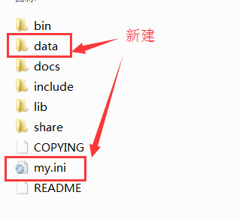

**5.初始化数据库**

打开cmd.exe,必须以管理员的身份运行，因为已经配置好环境变量，下面命令可以执行成功：

mysqld --initialize --user=mysql --console

记住分配的密码，首次登陆的时候需要使用:

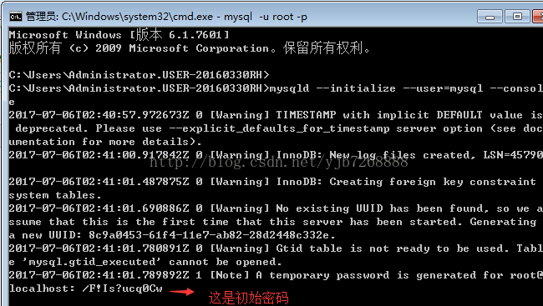

**6.安装MySQL的后台服务**

在上一步的cmd终端中执行命令：

mysqld --install MySQL

https://img-blog.csdn.net/20170706140938985?watermark/2/text/aHR0cDovL2Jsb2cuY3Nkbi5uZXQveWpiNzI2ODg4OA==/font/5a6L5L2T/fontsize/400/fill/I0JBQkFCMA==/dissolve/70/gravity/Center

**7.启动MySQL系统服务**

net start MySQL

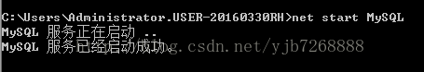

=============华丽的分割线============

以上的步骤已经可以安装成功

以下其他可能用到的命令

5.4 停止服务

net stop MySQL

5.5删除服务

sc delete MySQL (出现问题时，可执行)

=============华丽的分割线============

6.可能出现的问题

6.1 msvcp120.dll 丢失

安装vcredist_x86.exe或者vcredist_x64.exe，根据自己的系统而定。

6.2 其他问题

如果执行sc delete MySQL指令，记得清除data文件夹下所有的文件。

如果执行net start MySQL指令，

出现:

'MySQL 服务正在启动。

MySQL 服务无法启动。

服务没有报告任何错误。

'

要配置环境变量或者环境变量配置有误，请仔细检查，亲爱的。 

**8.第一次登陆并修改密码**

使用初始密码登陆：mysql -u root -p

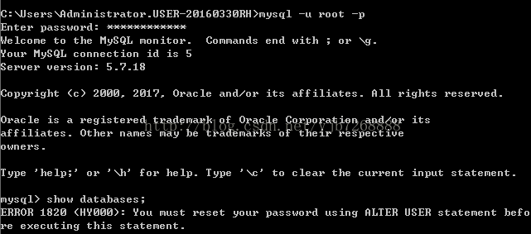

登陆成功后，使用 show databases; 命令发现不能用，提示需要重置密码：

set password for root@localhost=password("你的密码")  
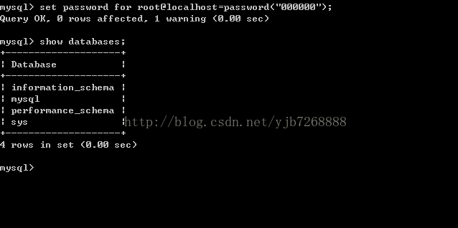

**9.恭喜完成MySQL zip版本的安装任务**

本文参考自:http://blog.csdn.net/u013948858/article/details/72472026

以及http://www.cnblogs.com/--net/p/6796445.html

特此记录下来，以备将来再次用到时。